Карельские учителя побывали в Германии

С 7 по 14 августа 2010 года 40 педагогов из Сегежского, Питкярантского, Медвежьегорского, Кондопожского, Прионежского районов и Петрозаводского городского округа совершили круиз по городам Европы с основным местом пребывания в г. Ростоке, Германия. Все они стали участниками выездного информационно-методического семинара, организованного специально для карельских учителей Петрозаводским педагогический колледжем и АНО Центр образовательных услуг «Портфолио», по инициативе карельского регионального общественного движения «Учитель Республики Карелия».

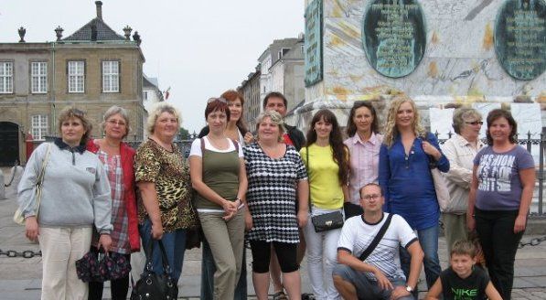
Данная поездка стала очередным этапом образовательно-культурологического проекта «Каникулы педагога», который уже 3 год реализует в республике КРОД «Учитель Республики Карелия» (руководитель Германова О.Л.) при активной поддержке Министерства образования Республики Карелия (руководитель А.А. Селянин), Петрозаводского педагогического колледжа (директор Р.Е. Ермоленко), АНО Центр образовательных услуг «Портфолио» (директор С.П. Матвеева), АНО Центр образования и культуры «Нордикум» (директор Е.В. Герчина). Всего в подобного рода образовательных семинарах «на колесах», которые проводились в Финляндии, Швеции, Норвегии, Дании уже приняло участие более 400 педагогов Карелии. Все они получили возможность познакомиться не только с историей и культурой западных стран, но, и что особенно важно, с особенностями национальных систем образования. Не стала исключением и последняя поездка в Германию, которая подарила массу впечатлений и импульсов к дальнейшему личностному росту и профессиональному саморазвитию. Вот что говорят о ней сами учителя.
Виталий Меньшиков, учитель информатики МОУ СОШ № 5 г. Сегежи, победитель конкурса лучших учителей в рамках Инициатив Главы Республики Карелия 2010:
«Уже второе лето я провожу в компании удивительных людей – лучших педагогов Карелии, объединившихся в организацию «Учитель Республики Карелия». Совместные поездки открывают нас друг для друга не только с профессиональной стороны, но и как обычных «необычных» людей.
Этим летом мы снова решили отправиться в дальний путь. Нашей целью в сей раз, стали ганзейские города Германии – Росток, Гамбург и Любек. По пути в Германию мы провели незабываемый вечер в Стокгольме.
Поскольку путь нас ожидал долгий, мы, как любознательные люди, с удовольствием слушали приготовленные специально для нас директором Петрозаводского педагогического колледжа Р.Е.Ермоленко лекции о теории пассионарности Гумилёва, истории ганзейской Германии, системе образования страны, куда мы ехали. Лекции были очень интересными, иногда вызывали массу вопросов и споров среди участников группы, что, безусловно, было только плюсом.
Германия меня лично покорила порядком во всём, доброжелательными хорошо одетыми людьми, сказочными архитектурными сооружениями, старинными кирхами и духом Европы. Ещё неоценимым богатством стало общение не просто с лучшими учителями Карелии, а с замечательными людьми, у которых помимо профессии есть, чему поучиться.
Само пребывание в Германии долго не осознавалось, я не мог себе этого представить даже в самом сказочном сне! Но нет! Я был здесь!
Приятным сюрпризом было посещение сказочного города Копенгагена, где удалось сфотографироваться рядом с легендарным памятником Г.Х.Андерсену, побывать на Королевской площади. Мечта увидеть Русалочку не осуществилась, она была в Шанхае (значит, есть прекрасный повод вернуться в Копенгаген). Даже проливной дождь и пронизывающий ветер не могли испортить впечатление о поездке.
Я очень рад, что в моей жизни есть организация «Учитель Республики Карелия», благодаря которой можно проводить свои учительские каникулы не только в интересной весёлой компании, но и, получая духовную пищу, с пользой для ума.
Ирина Юнаковская, учитель биологии МОУ СОШ № 8 г. Кондопоги, победитель конкурса лучших учителей в рамках Инициатив Главы Республики Карелия 2010:
Лекции были чрезвычайно интересными и полезными, как в личном, так и в профессиональном плане. Германия просто поразила… А еще нам посчастливилось, пусть чуть-чуть, но окунуться в прекрасный сказочный мир Астрид Линдгрен и Ганса- Христиана Андерсена. Огромное спасибо организаторам за замечательную поездку и прекрасное настроение, с которым мы, учителя, входим в Новый учебный год.
Юлия Громова, учитель начальных классов МОУ СОШ № 6 г. Сегежи, победитель конкурса лучших учителей в рамках приоритетного национального проекта «Образование» 2006 и 2010:
Deutschland ich liebe dich!!!! Сбылась мечта. Я побывала в Германии. Очень надеюсь, что в рамках проекта «Каникулы педагога» сбудется еще одна моя заветная мечта- поездка в Барселону, где учителя Республики Карелия проведут свой очередной информационно-методический семинар.
До начала учебного года осталось уже меньше двух недель, но проект «Каникулы педагога» продолжает свою работу. 23-25 августа в г. Петрозаводске на базе Петрозаводского педагогического колледжа состоится республиканский педагогический сбор «Каникулы для души или формирование и развитие личностных ресурсов учителя». Ожидается, что в сборе примут участие более 50 педагогов- представителей всех районов республики.
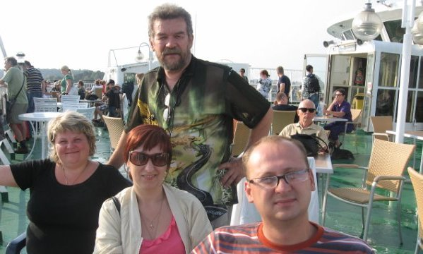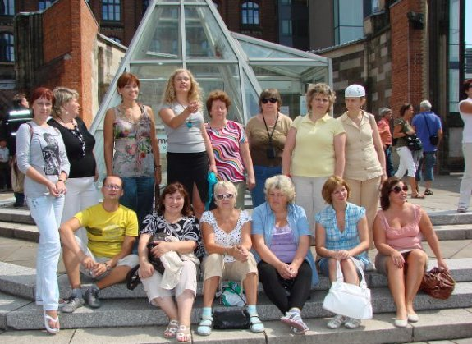

Груничева И.Г., главный специалист
Министерства образования Республики Карелия

